29.11.2016 № 91

О включении выявленного объекта культурного наследия «Усадьба Бахтовых. Главный дом с флигелем», конец XIX – начало ХХ вв., (Владимирская область, Гороховецкий район, село Фоминки, ул. Советская, д. 5) в единый государственный реестр объектов культурного наследия (памятников истории и культуры) народов Российской Федерации в качестве объекта культурного наследия регионального значения и утверждении границ его территории

В соответствии с Федеральным законом от 25.06.2002 № 73-ФЗ
«Об объектах культурного наследия (памятниках истории и культуры) народов Российской Федерации», постановлением Губернатора области от 17.10.2007
№ 774 «Об утверждении Положения о Государственной инспекции по охране объектов культурного наследия администрации Владимирской области» постановляю:
- Включить выявленный объект культурного наследия (памятник) «Усадьба Бахтовых. Главный дом с флигелем», конец XIX – начало ХХ вв., (Владимирская область, Гороховецкий район, село Фоминки, ул. Советская, д. 5) в единый государственный реестр объектов культурного наследия (памятников истории и культуры) народов Российской Федерации в качестве объекта культурного наследия регионального значения.
2. Утвердить границы территории объекта культурного наследия регионального значения «Усадьба Бахтовых. Главный дом с флигелем»,
конец XIX – начало ХХ вв., (Владимирская область, Гороховецкий район, село Фоминки, ул. Советская, д. 5) согласно приложению к настоящему постановлению.
3. Контроль за исполнением данного постановления возложить
на начальника отдела государственного надзора и государственной охраны объектов культурного наследия.
4. Настоящее постановление вступает в силу со дня его официального опубликования.

Начальник Государственной инспекции Е.И. Гранкин

Приложение
к постановлению Государственной инспекции
от 29.11.2016 № 91

Описание
границ территории объекта культурного наследия регионального значения
«Усадьба Бахтовых. Главный дом с флигелем», конец XIX – начало ХХ вв., (Владимирская область, Гороховецкий район, село Фоминки, ул. Советская, д. 5)

Границы территории объекта культурного наследия регионального значения «Усадьба Бахтовых. Главный дом с флигелем», конец XIX – начало ХХ вв., (Владимирская область, Гороховецкий район, село Фоминки, ул. Советская, д. 5) (далее – Памятник) проходят от точки 1 до точки 6 следующим образом:
- от точки 1 до точки 2 западная граница проходит на расстоянии трех метров
от западного фасада Памятника;
- от точки 2 до точки 3 северная граница проходит на расстоянии трех метров
от северного фасада Памятника;
- от точки 3 до точки 5 восточная граница проходит на расстоянии трех метров от восточного фасада Памятника, далее от точки 5 до точки 6 восточная граница проходит на расстоянии двух метров от восточного фасада Памятника;
- от точки 6 до точки 1 южная граница проходит на расстоянии двух с половиной метров от южного фасада Памятника.

Карта (схема)
границ территории объекта культурного наследия регионального значения «Усадьба Бахтовых. Главный дом с флигелем», конец XIX – начало ХХ вв., (Владимирская область, Гороховецкий район, село Фоминки, ул. Советская, д. 5)

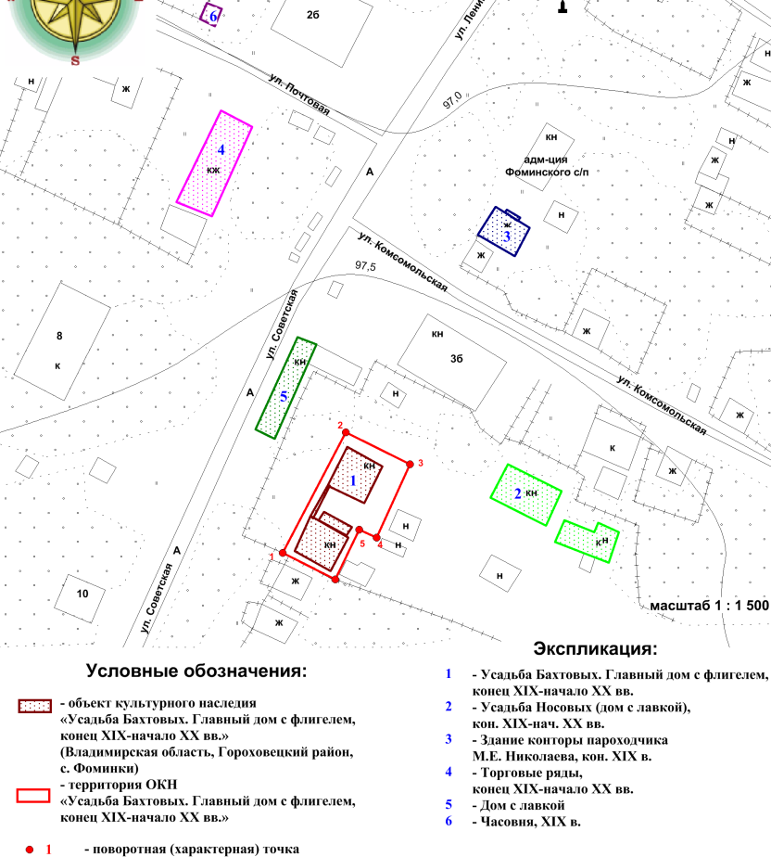

Координаты поворотных (характерных) точек к карте (схеме)
границ территории объекта культурного наследия регионального значения
«Усадьба Бахтовых. Главный дом с флигелем», конец XIX – начало ХХ вв., (Владимирская область, Гороховецкий район, село Фоминки, ул. Советская, д. 5)
(система координат местная МСК-33)

Обозначение характерных точек | Координаты
Обозначение характерных точек | X | Y
Точка 1. | 176818,73 | 344322,53
Точка 2. | 176860,95 | 344344,57
Точка 3. | 176849,76 | 344367,00
Точка 4. | 176824,15 | 344355,35
Точка 5. | 176826,86 | 344349,26
Точка 6. | 176809,53 | 344340,86

